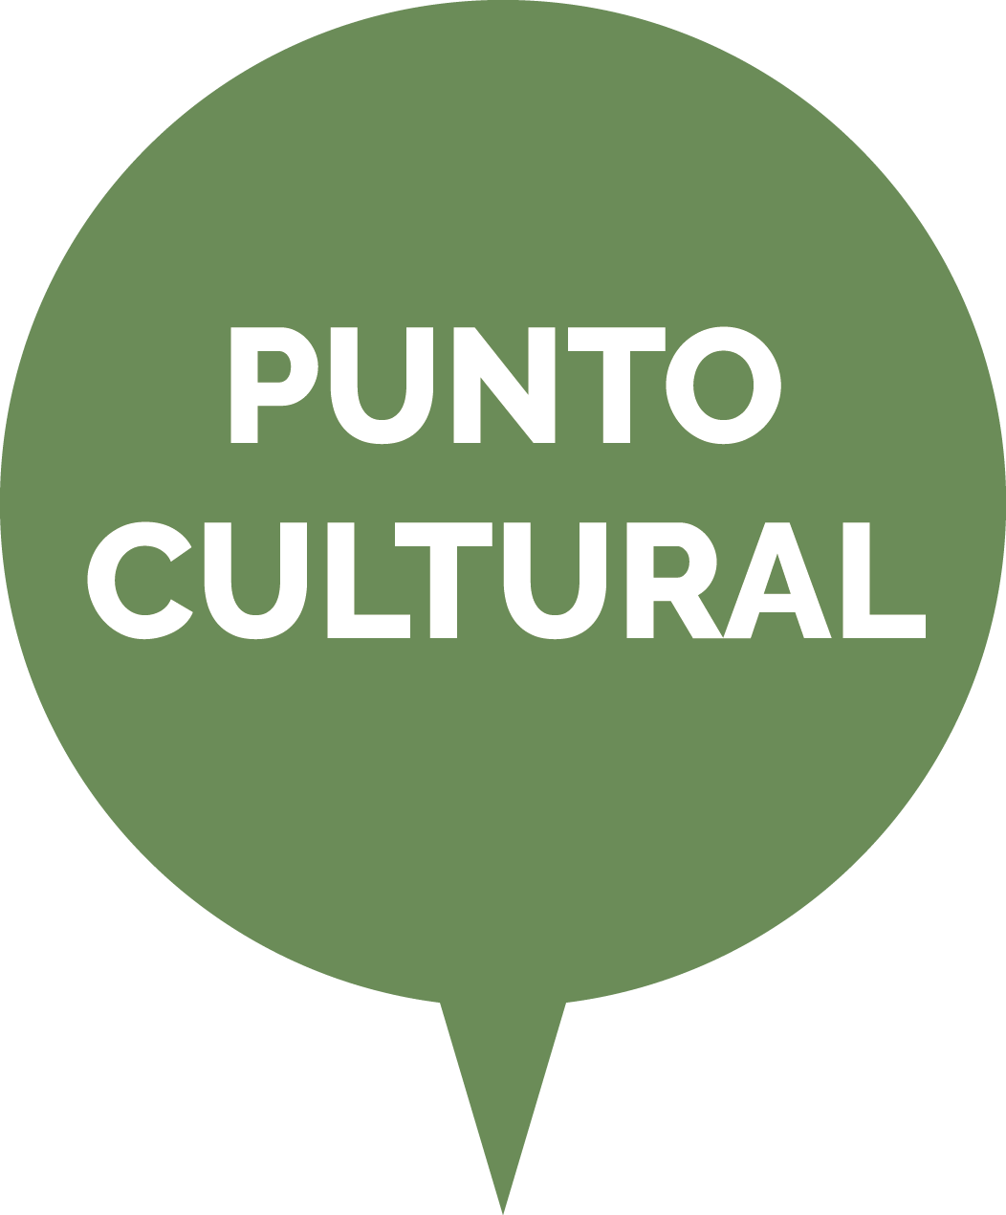 BIBLIOTECA
UNED-PONTEVEDRA

CAMILO JOSÉ CELA

GALLEGO, NOBEL, CONTROVERTIDO, GRANDE Y POLÉMICO:
Del 8 al 28 de febrero 2017

Introducción:
El 11 de mayo de 2016 D. Camilo José Cela cumpliría 100 años de vida. En 1989 recibió el premio nobel de literatura. Pero además de escritor de gran talento, también fue torero, actor, artista, bibliófilo, editor y cartero honorario. Todas esas maneras de ser se trasladaron de alguna forma a la obra que nos dejó.

Quíén es? Entrevista a Camilo José Cela (video)
http://www.rtve.es/alacarta/videos/quien-es/quien-camilo-jose-cela/2802095/

Semblanza:
Video: “esta es mi tierra”: Iria Flavia
http://www.rtve.es/alacarta/videos/esta-es-mi-tierra/esta-tierra-iria-flavia-camilo-jose-cela/2414158/

Intervención del Director de la Real Academia Española, Darío Villanueva, en el acto de homenaje a Camilo José Cela, celebrado en el Instituto Cervantes de Madrid en septiembre de 2016 bajo la presidencia de los reyes de España con motivo del centenario:
http://www.rae.es/sites/default/files/Conferencia_Dario_Villanueva._Homenaje_a_Camilo_Jose_Cela._070916.pdf

Periódico online “Actuall”. Democracia/criterio. Artículo publicado por Rafael Dávila en su blog, donde aporta algunos detalles inéditos del autor de La colmena:
http://www.actuall.com/criterio/democracia/la-infanteria-en-deuda-con-camilo-jose-cela-por-el-general-davila/

Su Fundación:
https://fundacioncela.wordpress.com/fundacion/sede/

Obra (Instituto Cervantes): Narrativa, teatro, poesía, cuetos apuntes fábulas y divertimentos. Miscelánea:
http://www.cervantes.es/bibliotecas_documentacion_espanol/biografias/tel_aviv_camilo_jose_cela_1.htm

Cela y el cine:
http://www.elespectadorimaginario.com/cela-y-cine/

Audiolibro de “La familia de Pascual Duarte”
https://www.youtube.com/watch?v=qU3EToIWK8k&t=9329s

Punto de interés: En la biblioteca de nuestro Centro se expondrán los siguientes libros del autor con préstamos de largo plazo.
- Obras completas
- Sin levantar la cabeza
- La piedra que se volvió palabra
- La colmena
- A rosa
- Senderos de la evolución humana
- Los vasos comunicantes
- Mazurca para dos muertos
- Madera de boj
- Esas nubes que pasan
- Las botas de siete leguas
- Toreo de salón: farsa con acompañamiento de clamor y murga
- Mrs Caldwel habla con su hijo
- Nuevo retablo de Don Critobita: invenciones, figuraciones y alucinaciones
- Vuelta de hoja
- La familia de Pascual Duarte
- Café de artistas
- O camaleón solteiro
- El Extramundi y los papeles de Iria Flavia
- La dama pájara y otros cuentos
- Páginas escogidas
- Memorias, entendimientos y voluntades

Catálogos: Accediendo a nuestra biblioteca y haciendo un clic en catálogos, verá que disponemos de enlaces a catálogos de otras universidades, biblioteca nacional, bibliotecas públicas biblioteca digital hispana y también puede acceder al fondo digitalizado de la biblioteca UNED
